Schmutzfangwanne 5512CN

emco Bautechnik

Eigenschaften

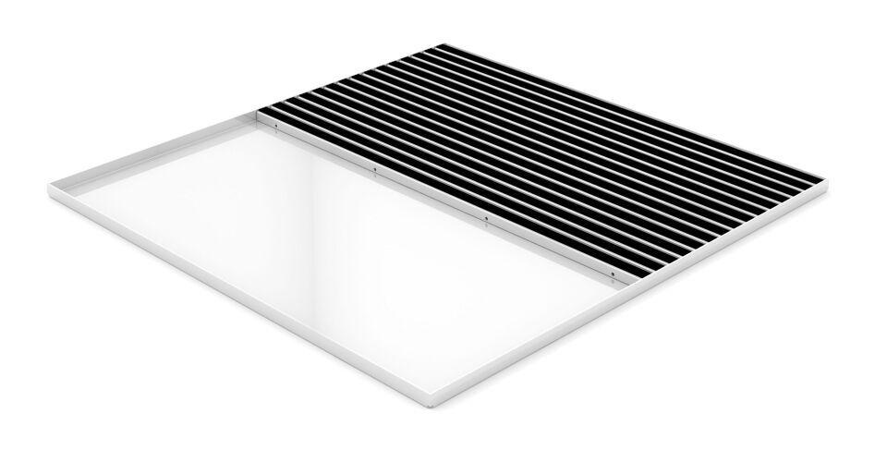

HAN:

5512CN

Farbton

silber

Werkstoff

Edelstahl

Breite (mm)

1.300,00

Höhe (mm)

14,00

Tiefe (mm)

1.300,00